SistemaATM

# 1-Instalação

1. Para execução desse programa primeiro se deve baixar o JDK:

<http://www.oracle.com/technetwork/java/javase/downloads/jdk8-downloads-2133151.html?ssSourceSiteId=otnpt>

1. Instale o jdk.
2. Em seguida baixe o Oracle Database 11g Express:

<http://www.oracle.com/technetwork/database/database-technologies/express-edition/downloads/index.html>

1. Instale o Oracle Database.
2. Durante a instalação será necessário informar a senha do SYS. Lembre-se dessa senha, ela será importante a seguir.
3. Espere o Oracle terminar a instalação, isso pode demorar alguns minutos.

Obs: em alguns casos o Intaller do Oracle não vai fechar sozinho. Se você perceber q a janela não está fechando nem abrindo você pode finalizar ela pelo gerenciador de tarefas.

1. Abra o programa “Executar Linha de Comando SQL”.
2. Digite os seguintes comandos:

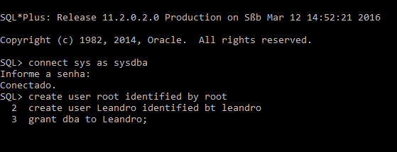

Obs: onde é pedida a senha, informe a senha que foi pedida na instalação do Oracle.

1. Baixe o SQLDeveloper.

<http://www.oracle.com/technetwork/developer-tools/sql-developer/downloads/index.html>

1. Abra o SQL Developer.
2. Crie a conexão:

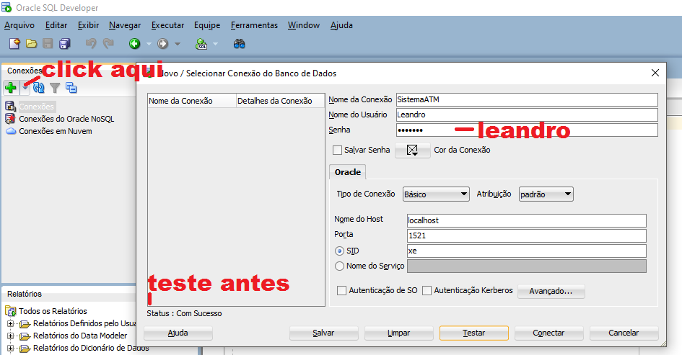

1. Importe o BD:



1. Aperte F5 para executar o script.
2. Selecione a conexão que foi criada anteriormente e execute.

# 2-Execução

O executável SistemaATM.jar está na pasta SistemaATM/dist .

Um usuário valido é:

Agencia: 1111

Conta: 111111

Senha: 111111